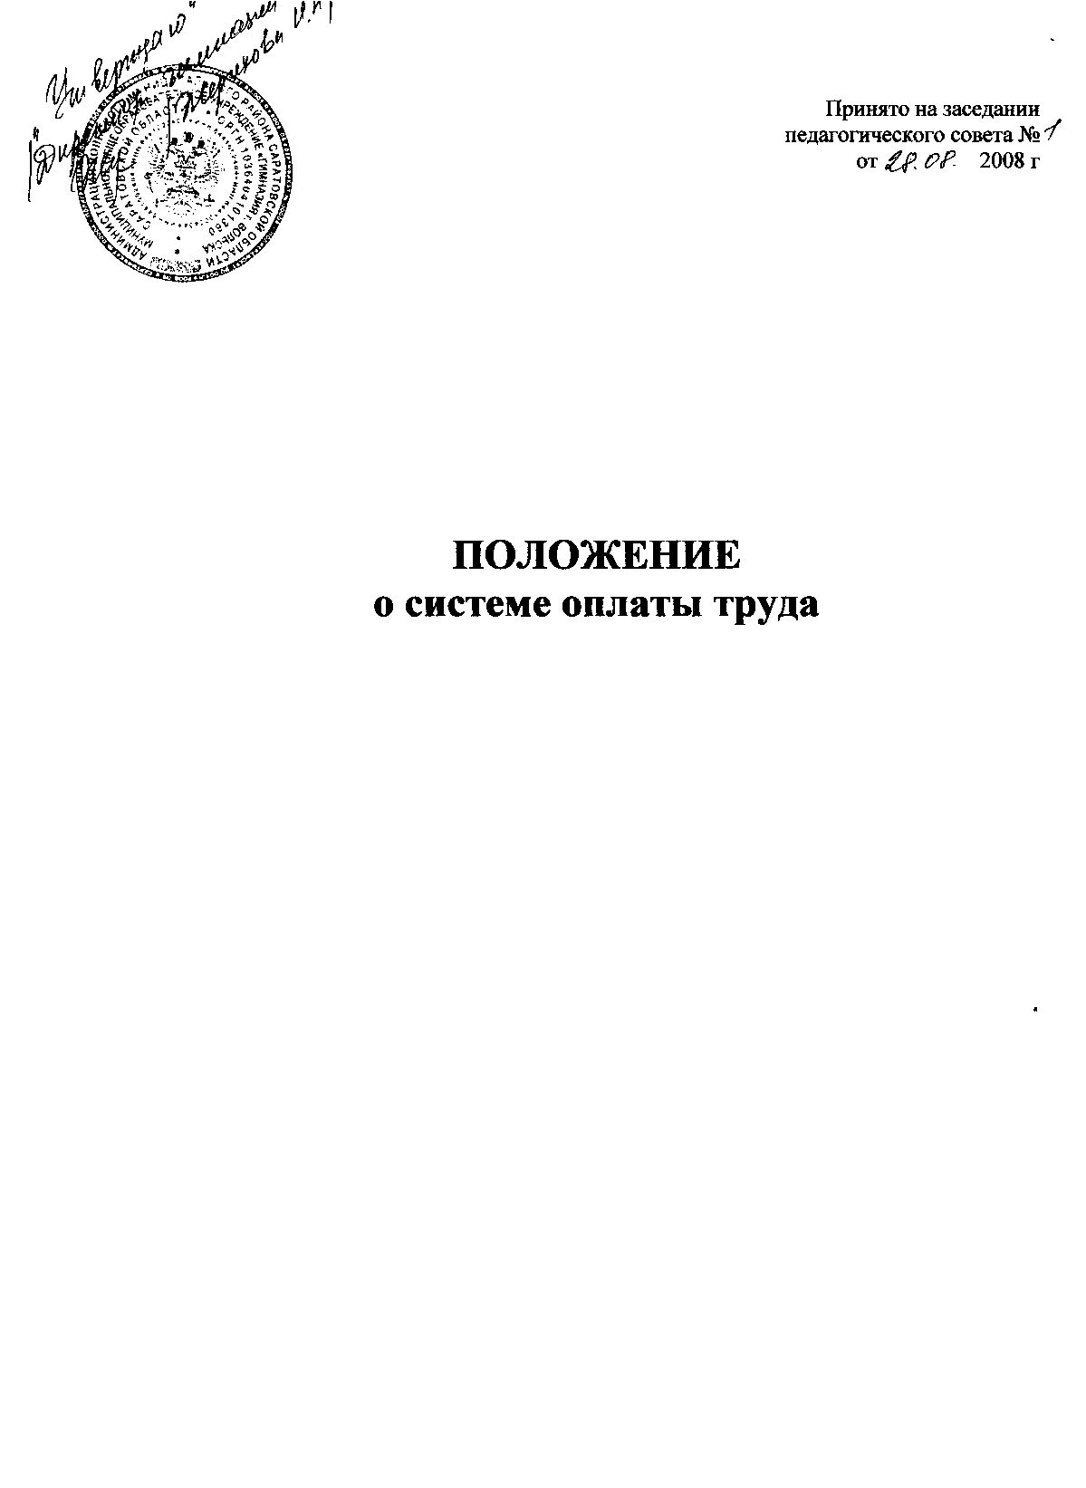

I. Общие положения.
1.1. Новая система оплаты труда учителей гимназии вводится с целью усиления материальной заинтересованности учителей в обеспечении результатов деятельности общеобразовательного учреждения.
1.2. Правовым основанием введения новой системы оплаты труда являются статьи 29, 41 Закона Российской Федерации «Об образовании», часть 2 статьи 26.14. Федерального закона N 184-ФЗ «Об общих принципах организации законодательных (представительных) и исполнительных органов государственной власти субъектов Российской Федерации», статья 144 Трудового кодекса Российской Федерации.
1.3. Новая система оплаты труда работников гимназии устанавливается коллективным договором, соглашениями, локальными нормативными актами в соответствии с федеральными законами и иными нормативными правовыми актами Российской Федерации, законами иными нормативными правовыми актами субъектов Российской Федерации и Саратовской области, правовыми актами органов местного самоуправления.

II. Норма рабочего времени педагогических работников, непосредственно осуществляющих образовательный процесс.

2.1. Норма рабочего времени педагогических работников, осуществляющих образовательный процесс, применяемая при определении количества образовательных часов работы педагогических работников и исчислении их заработной платы, определятся в соответствии с Постановлением Правительства Российской Федерации от 03.04.2003 № 191 «О продолжительности рабочего времени (норме часов педагогической работы за ставку заработной платы) педагогических работников».
2.2. Продолжительность рабочего времени педагогических работников определяется в соответствии со статьей 333 Трудового кодекса Российской Федерации.

III. Методика расчета стоимости бюджетной образовательной услуги и окладов педагогических работников, осуществляющих учебный процесс.

3.1. Для определения величины гарантированной оплаты труда педагогического работника вводится условная единица «стоимость 1 ученико-часа» как основа расчета бюджетной образовательной услуги.
Стоимость 1 ученико-часа – стоимость бюджетной образовательной услуги, включающей 1 расчетный час учебной работы с 1 расчетным учеником в соответствии с учебным планом.
3.2. Оклад педагогического работника, непосредственно осуществляющего учебный процесс, рассчитывается по формуле:

О = Стп × Чаз × У × А × К × Днз, где:

О – оклад педагогического работника, непосредственно осуществляющего учебный процесс;
Стп – расчетная стоимость ученико-часа (руб./ученико-час);
Чаз – количество часов по предмету по учебному плану в месяц в каждом классе;
У – количество обучающихся по предмету в каждом классе на начало очередного учебного года. При расчете окладов педагогических работников, осуществляющих индивидуальное обучение, используется средняя наполняемость классов на соответствующей ступени обучения;
А – повышающий коэффициент за квалификационную категорию педагога;
К – повышающий коэффициент за сложность и приоритетность предмета в зависимости от специфики образовательной программы данного учреждения;
Днз – доплата за неаудиторную занятость.
Если педагог ведет несколько предметов в разных классах, то его оклад рассчитывается как сумма оплат труда по каждому предмету и классу.
3.3. Повышающие коэффициенты за сложность и приоритетность предмета устанавливается в размере:
а) предметы по программам углубленного изучения – до 1,06;
б) предметы, изучаемые по программам профильного уровня, предметы, изучаемые в рамках использования технологий развивающего обучения (Л.В. Занкова, Эльконина-Давыдова) – до 1,05;
в) русский язык, литература, иностранный язык, математика – до 1,04;
г) история, обществознание, география, биология, информатика, физика, химия, 1-4 классы начальной школы – до 1,03;
д) астрономия, физическое воспитание, изобразительное искусство, музыка, черчение, основы безопасности жизнедеятельности, психология, ознакомление с окружающим миром, природоведение – 1,0.

IV. Расчет заработной платы педагогического работника, осуществляющего обучение детей на дому.

4.1. Оклад педагогического работника, осуществляющего обучение детей на дому, исчисляется исходя из стоимости образовательного часа работы учителя в классе, учеником которого является обучаемый на дому.
4.2. Гимназия вправе самостоятельно устанавливать дополнительные выплаты педагогическим работникам, осуществляющим обучение детей на дому, применяемые к окладу педагогических работников, осуществляющих образовательный процесс, и выплачиваемые из специальной части фонда оплаты труда педагогических работников, непосредственно осуществляющих образовательный процесс.

V. Гарантии работникам образовательных учреждений в связи с переходом на новую систему оплаты труда.

В случае, если установленная в соответствии с новой системой оплаты труда базовая часть оплаты труда работников гимназии оказывается ниже установленной до ее введения заработной платы, работникам на время работы в гимназии при условии сохранения объема должностных обязанностей работников (персонала) и выполнения ими работ той же квалификации выплачивается соответствующая разница базовой части оплаты труда и исчисляется по формуле:

ЗПбч = О + С + В, где:

ЗПбч – базовая часть оплаты труда педагогического работника;
О - оклад педагогического работника, непосредственно осуществляющего учебный процесс;
В – дополнительные выплаты в целях неуменьшения базовой части оплаты труда педагогов за фактически отведенные часы по базисному учебному плану в пределах общего фонда оплаты труда.

